# 1. KOMPYUTER TIZIMINING TUZILISHINI TASHKIL ETISH

**Ishning maqsadi**: Kompyuterning tashqi va ichki qurilmalari haqida amaliy ko‘nikmalarga ega bo‘lish.

**Nazariy qism**

*Kompyuterning asosiy qismlari.*Shaxsiy kompyuterning oddiy foydalanuvchisi uchun apparat qismini chuqur bilish umuman zarur emas. Professionallar boshqa masala, garchi ular hozircha faqat texnik talabalar bo‘lsa ham. Kelajakdagi texnik xodimlar odatdagi kompyuter tizimining tarkibiy qismlarini bilishlari va aniqlashlari zarur bo‘ladi.

Dizayn jihatidan kompyuter modulli tizimdir. U tizim deb ataladi, chunki u funktsional kompyuter uchun zarur bo‘lgan barcha tarkibiy qismlarni o‘z ichiga oladi.

*Tizim bloki-*bu tizimning asosiy tarkibiy qismlarini o‘z ichiga olgan kompyuterning asosiy tarkibiy qismi (ba’zan uni korpus deb ham atashadi). Bunga asosiy mantiq platatasi (tizim yoki ona plata), protsessor, xotira, har xil turdagi bir yoki bir nechta drayvlar, kommutatsiya quvvat manbai va ulanish simlari va kabellari kiradi. Tizim blokida audio, video, tarmoq va boshqa funktsiyalarni ta’minlash uchun kengaytirish kartalari ham mavjud. Kengaytirish kartalari to‘plami odatda turli xil tizimlar uchun farq qiladi.

*Klaviatura*. Eng tanish kompyuter kiritish qurilmasi, klaviatura tizimga belgilar va buyruqlarni kiritish uchun ishlatiladi.

*Sichqoncha*- bu video monitordagi rasmlarni ko‘rsatish, tanlash yoki faollashtirish uchun grafik foydalanuvchi interfeysi bilan ishlatiladigan kirish moslamasi. Sichqoncha tipidagi manipulyatorni silliq yuzaga siljitish orqali foydalanuvchi kompyuter displeyida kursorni sinxron harakatlanishiga olib keladi.

*Monitor*-bu kompyuter uchun ma’lumotni namoyish qilishning standart qurilmasi bo‘lib, belgilar va grafikalarni ko‘p rangli namoyish qilish uchun ishlatiladi.

*Printer*- ma’lumotlarni qog’oz yoki plyonkali material tashuvchisiga o‘tkazadigan raqamli tasvir nusxasini chiqaradigan qurilma. Odatda, matritsa, injektli va lazer printerlari ma’lumotni qog’ozga chiqarish uchun ishlatiladi.

*Ovoz karnaylari*-nutq, musiqa va boshqa audio ma’lumotlarni tinglash uchun ovoz chiqaradigan qurilmalar.

*Tizim blokining ichki qismlari*

*Tizim platasi.*Kompyuterning barcha tarkibiy qismlari bir-biri bilan eng katta elektron plata bilan bog’langan (uni darhol fotosuratda o‘lchamlari bo‘yicha tanib olish mumkin), u tizim platasi yoki ona plata deb nomlanadi (inglizcha versiyada motherboard yoki mainboard).

Ba’zi komponentlar darhol tizim platasidagi ulagichlarga o‘rnatiladi, boshqa komponentlar unga tegishli ulagichlardagi maxsus simlar yordamida ulanadi va korpusning maxsus bo‘linmalariga o‘rnatiladi.

Odatda tizim platasi tarkibiga quyidagilar kiradi:

1. Quvvatni ulash uchun ulagichlar.

2. Protsessorni ulash uchun ulagich (socket).

3. Operativ xotira qurilmasini o‘rnatish uchun slotlar.

4. Qattiq disklar va optik disklarni (IDE, SATA) ulash uchun ulagichlar.

5. USB ulagichlari.

6. PCI ulagichlari (Peripheral component interconnect–periferik qurilmalarning o‘zaro aloqasi).

7. Video kartani ulash uchun ulagich (PCI – EXPRESS).

8. Shimoliy ko‘prik ( Northbridge) - "Markaziy protsessor – Operativ xotira-grafik adapter"to‘plamida ma’lumotlarni uzluksiz uzatishni ta’minlaydi.

9. Janubiy ko‘prik (Intel platalarida ICH - I/O Controller Hub deb nomlanadi) USB portlari, optik disklar va qattiq disklar o‘rtasida ma’lumotlarni uzatishni ta’minlaydi, shuningdek kirish moslamalari uchun javobgar hisoblanadi: klaviatura, sichqoncha.

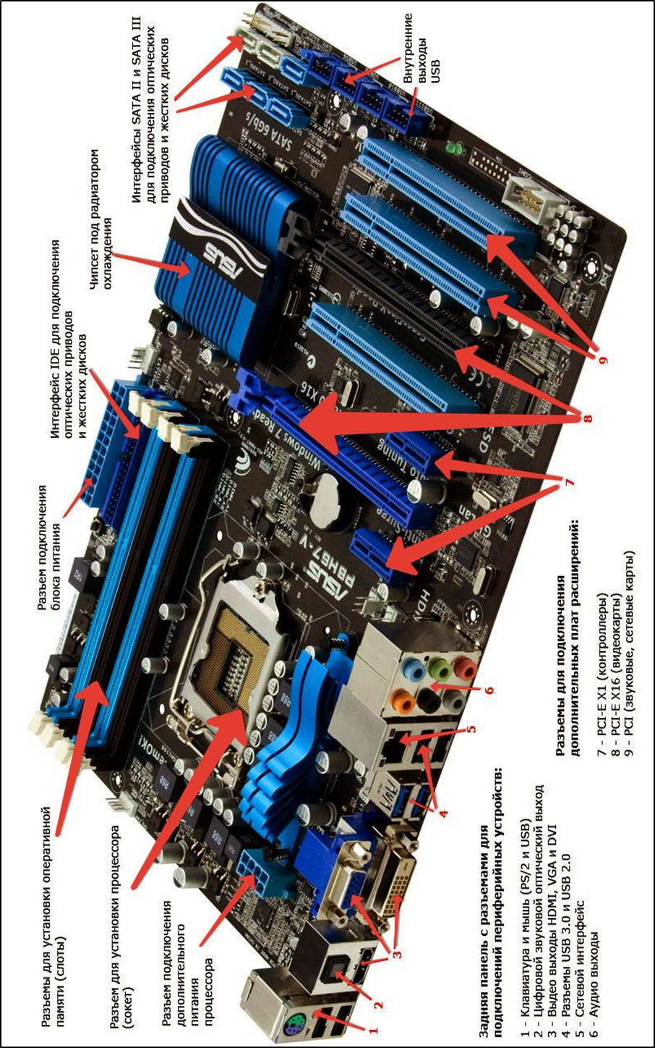

1. PCI-E X1 kontroller
2. OVOZLI, TARMOQ KARTASIPCI-E X1 (videokarta)
3. PCI()

Qoshimcha kengaytirilgan platalarni ulash uchun razyom

1. Klaviatura va sichqonch
2. Raqamli ovozli optik chiqarish
3. HDMI, VGA va DVI
4. USB 2.0 VA usb 3.0 razyom
5. Tarmoq interfeysi
6. Audio chiqarish

Periferik qurilmalarni ulash uchum razyomli panel

Protsessorning qoshimcha quvvatini ulash uchun

uchun razyom

Protsessorni ornatish uchun

uchun razyom

Ichki USB

Sovutish radiator chipseti

SATA II va SATA III interfeyslari optic qurilmalar va qattiq disk uchun

Optik qurilmalar va qattiq diskni ulash uchun interfeys

Operativ xotira qurilmalarini ulash

uchun razyom

Quvvat blokini ulash

uchun razyom

1.1-rasm. Tizim platasi

Quvvat manbai (Блок питания)

Barcha komponentlar o‘z vazifalarini bajarishi uchun ularni elektr energiyasi bilan ta’minlash kerak. Ushbu energiyani yetkazib berish uchun kompyuter quvvat manbai (ingliz tilida power supply unit yoki PSU) ishlatiladi, undan simlar tizim bloki bo‘ylab tortiladi.

Aksariyat qurilmalarda quvvatni ulash uchun maxsus ulagich mavjud, ammo ba’zilari elektr energiyasini tizim platasi orqali oladi (bu holda quvvat manbai va qurilma o‘rtasida vositachi bo‘ladi).

Raqamli kompyuter bir-biriga bog’langan protsessorlar, xotira modullari va kiritish-chiqarish qurilmalaridan iborat.

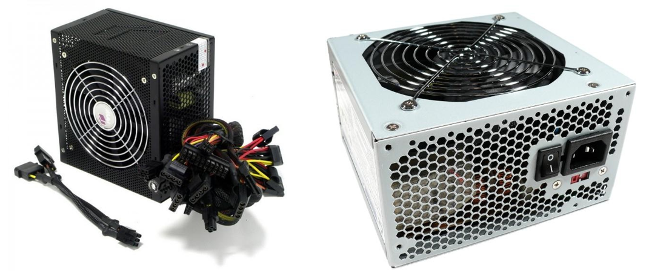

1.2-rasm. Kompyuter quvvat manbai

*Markaziy protsessor*-bu kompyuterning miyasi. Uning vazifasi asosiy xotirada joylashgan dasturlarni bajarishdir. U buyruqlarni xotiradan chaqiradi, ularning turini aniqlaydi va keyin birma-bir bajaradi. Komponentlar shina bilan bog’langan, bu manzillar, ma’lumotlar va boshqaruv signallari uzatiladigan parallel ulangan simlar to‘plami. Shinalar tashqi (protsessorni xotira va kiritish-chiqarish qurilmalari bilan bog’laydigan) va ichki bo‘lishi mumkin.

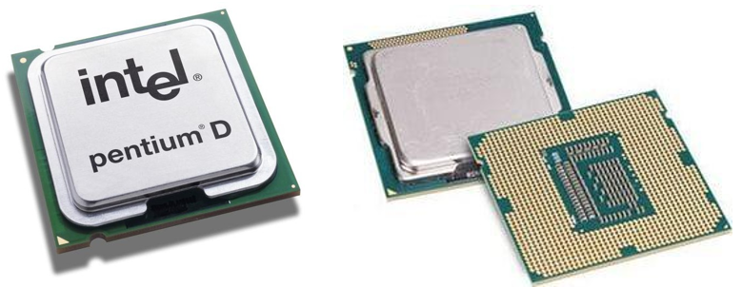1.3- rasm. Protsessor

*Operativ xotira (ОЗУ, Random Access Memory, RAM)***,** protsessor singari, tizim platasidagi maxsus ulagichlarga o‘rnatiladi. Operativ xotira unga o‘rnatilgan xotira chiplari bo‘lgan kichik bosilgan elektron karta shaklida amalga oshiriladi, bu konstruksiya "xotira moduli"deb nomlanadi.

1. DDR SDRAM (Double Data Rate Synchronous Dynamic Random Access Memory) – tasodifiy kirish va ikki marta uzatish tezligiga ega sinxron dinamik xotira, shuningdek, bugungi kunda ham sotib olinishi mumkin bo‘lgan eng eski RAM turi hisoblanadi (1.4-rasm).

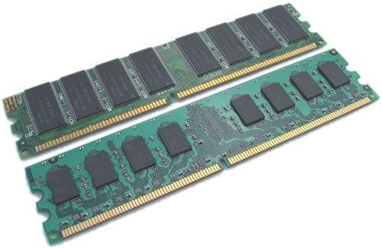

1.4-rasm. DDR

2. DDR2 SDRAM (double-data-rate two synchronous dynamic random-Access memory) – tasodifiy kirish va ma’lumotlarni uzatish tezligini ikki baravar oshiradigan sinxron dinamik xotira, ikkinchi avlod (1.5-rasm). Shuningdek, bu ham eskirgan RAM turi hisoblanadi.

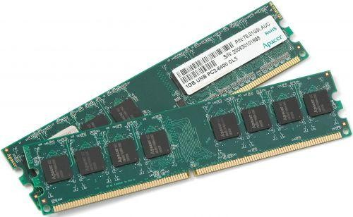

1.5-rasm. DDR2

3. DDR3 SDRAM (double-data-rate three synchronous dynamic random Access memory) – tasodifiy kirish va ma’lumotlarni uzatish tezligini ikki baravar oshiradigan sinxron dinamik xotira, uchinchi avlod xotira qurilmasi sanaladi (1.6-rasm). Zamonaviy kompyuterlarda keng qo‘llaniladi.

1.6-rasm. DDR3

4. DDR4 SDRAM (double-data-rate four synchronous dynamic random Access memory) – oldingi DDR avlodlarining evolyutsion rivojlanishi bo‘lgan DDRning yangi turi (1.7-rasm).

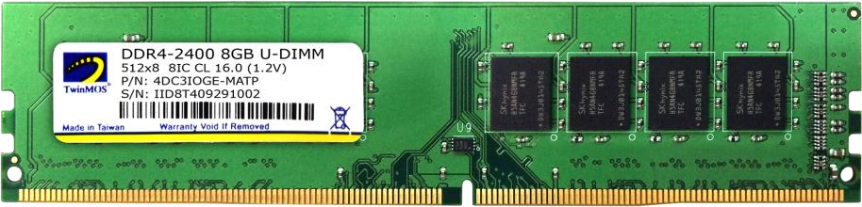

1.7-rasm. DDR4

Xotiraning barcha turlari bir-biriga mos kelmaydi.

*Videokarta* (video adapter, grafik adapter, grafik karta, video karta, video adapter, displey kartasi, va boshqalar) monitor ekranida tasvir shaklida/shaklida ko‘rsatiladigan grafik obyektlarni qayta ishlash uchun mo‘ljallangan.

*Kengaytirish kartasi (Карта расширения)*-tizim platasiga o‘rnatish uchun universal ulagichga ega bo‘lgan tenglikni shaklidagi qurilma (masalan, video karta, tarmoq kartasi, ovoz kartasi).

Kengaytirish kartalari kompyuterning imkoniyatlarini kengaytirish uchun asosiy tarkibiy qismlarga qo‘shimcha ravishda o‘rnatiladi, ular turli maqsadlarga ega bo‘lishi mumkin (grafik ishlov berish, ovoz yoki kompyuter tarmog’iga ulanish va boshqalar).

*Kengaytirish sloti*- kengaytirish kartalari shaklida tayyorlangan qo‘shimcha kompyuter qurilmalarini o‘rnatish uchun mo‘ljallangan tizim platasidagi maxsus universal ulagich.

*Tarmoq kartasi*(tarmoq adapteri, Ethernet adapteri, tarmoq adapteri, LAN adapteri) kompyuterni kompyuter tarmog’iga ulash uchun mo‘ljallangan.

*Ovoz kartasi*(audio karta, ovoz adapteri, ovoz kartasi) ovozni qayta ishlaydi va uni karnay tizimlariga (kolonkalarga) yoki naushniklarga chiqaradi.

Ushbu qurilmalarning bir nechta asosiy turlari mavjud:

1. CD-ROM - ushbu disk faqat CD-ni o‘qiy oladi.

2. CD-RW-bu nafaqat oddiy kompakt-disklardan ma’lumotlarni o‘qish, balki uni CD-R va CD-RW-ga yozish imkonini beradi.

3. DVD-ROM-bu DVD-disklarni o‘qiy oladigan qurilma.

4. DVD-CD-RW Combo-bu DVD-ROM va CD - RW kabi qurilmalarning funktsiyalarini birlashtirgan va shunga mos ravishda CD-R va CD-RW disklarini yozishi, oddiy CD va DVD-larni o‘qishi mumkin bo‘lgan Combo drayveri.

5. DVD-RW-nafaqat CD/DVD disklarini o‘qish, balki oddiy CD-R/CD-RW ommaviy axborot vositalarini ham, undan ham ko‘proq DVD-R/DVD-RW/DVD+R/DVD+RW ni yozish imkonini beradi.

6. Blu-Ray, BD (blue ray va Disk-disk) raqamli ma’lumotlarni, shu jumladan zichligi yuqori bo‘lgan yuqori aniqlikdagi videolarni yozish va saqlash uchun ishlatiladigan optik media formatidir.

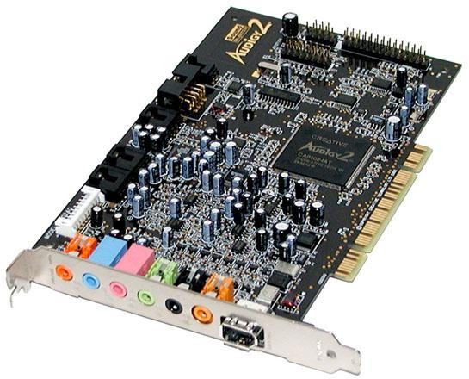

1.7-rasm. Ovoz kartasi

*Qattiq disk.*Qattiq disk, oldingi tarkibiy qismlardan farqli o‘laroq, tizim platasiga o‘rnatilmagan, lekin tizim blokining maxsus korpusiga biriktirilgan (rasmga qarang).

Qattiq disk ba’zan qisqartma deb ataladi QMDD (qattiq magnit disk drayveri), ko‘pincha "qattiq disk" deb nomlanadi va ingliz tilida hard disk drive yoki HDD.

*Optik privod (Оптический привод)* DVD va CD disklarni o‘qish va yozish uchun optik disk (DVD disk, optik disk drayveri yoki ODD) kerak. Qattiq disk singari, optik disk ham tizim blokining maxsus bo‘linmasiga o‘rnatiladi.

Eng muhim registr-bu keyingi buyruqni bajarish kerakligini ko‘rsatadigan buyruq hisoblagichi sanaladi. "Buyruqlar hisoblagichi" nomi mavjud lekin u hech narsani hisoblamaydi, ammo bu atama hamma joyda qo‘llaniladi. Ayni paytda bajariladigan buyruq joylashgan buyruqlar registri ham mavjud. Ko‘pgina kompyuterlarda boshqa registrlar mavjud, ularning ba’zilari ko‘p funktsiyali, boshqalari faqat har qanday o‘ziga xos funktsiyalarni bajaradi.

*Xotira tuzilishi.*Dastur kompyuter tomonidan faqat operativ (asosiy) xotiraga joylashtirilgan taqdirda bajarilishi mumkin. Operativ xotira-bu kompyuter to‘g’ridan-to‘g’ri kira oladigan yagona katta xotira maydoni. Bu yuz mingdan yuz milliongacha bo‘lgan so‘zlar yoki baytlar qatori. Bunda har bir so‘zning o‘z manzili bor. Almashish xotira tarkibini registrga yuklash va registr tarkibini xotiraga yuklash buyrug’i yordamida amalga oshiriladi. Bundan tashqari, Markaziy protsessor avtomatik ravishda bajarish uchun operativ xotiradan buyruqlarni tanlaydi.

Odatda, masalan, fon Neyman arxitekturasi bo‘lgan kompyuterlarda buyruq operativ xotiradan tanlanadi va maxsus buyruq registriga joylashtiriladi. Keyin buyruq parolini ochadi va operandlar, agar mavjud bo‘lsa, operativ xotiradan tanlanadi va bir nechta ichki registrlarga joylashtiriladi. Operandlar bo‘yicha harakatlar bajarilgandan so‘ng, natija asosiy xotiraga qaytarilishi mumkin.

Ideal holda, dasturlar va ma’lumotlar asosiy xotirada bo‘lishi kerak. Biroq, quyidagi ikkita sababga ko‘ra ularni doimiy ravishda saqlash mumkin emas:

* asosiy xotira odatda barcha kerakli dasturlar va ma’lumotlarni joylashtirish uchun juda kichikdir;

* quvvat o‘chirilganda asosiy xotira tarkibi yo‘qolishi mumkin.

Shuning uchun, aksariyat kompyuterlarda asosiy xotira, ya’ni tashqi xotira qurilmalarining kengaytmasi sifatida ikkinchi darajali xotira mavjud. Ikkilamchi xotiraning asosiy maqsadi katta hajmdagi ma’lumotlarni uzoq muddatli saqlashdir.

Ikkilamchi xotira drayveri sifatida odatda magnit disk ishlatiladi, unda dasturlar ham, ma’lumotlar ham joylashtiriladi.

Kompyuterning saqlash qurilmalarining barcha turlarini kirish vaqtining pasayishi, narxning oshishi va quvvatning oshishi bo‘yicha ierarxiyada quyidagicha tashkil etish mumkin. (1.9-rasm)

Ko‘p darajali sxema quyidagicha qo‘llaniladi. Yuqori darajadagi xotirada joylashgan ma’lumotlar odatda quyi darajalarda ham saqlanadi. Agar protsessor kerakli ma’lumotni biron bir darajada aniqlamasa, uni pastki darajalarda qidirishni boshlaydi. Kerakli ma’lumotlar topilganda, ular tezroq darajalarga o‘tkaziladi.

Odatda Markaziy qismda protsessor registrlari (CPU registrlari), asosiy xotira (main memory) va Kesh xotirasi (cashe memory) to‘plangan.

Markaziy protsessor buyruqlar tizimida registrlar va asosiy xotira bilan ishlashga imkon beradigan buyruqlar mavjud. Kesh xotirasi bilan ishlash apparat darajasida Kesh boshqaruvchisi tomonidan amalga oshiriladi. Ikkilamchi (tashqi) xotira bilan ishlash uchun esa dastur kerak bo‘ladi. Shunday qilib, asosiy va ikkilamchi xotira, shuningdek Markaziy protsessor registrlari dasturiy ta’minotga kirish imkoniyatiga ega. Kesh xotirasi dasturiy jihatdan mavjud emas.

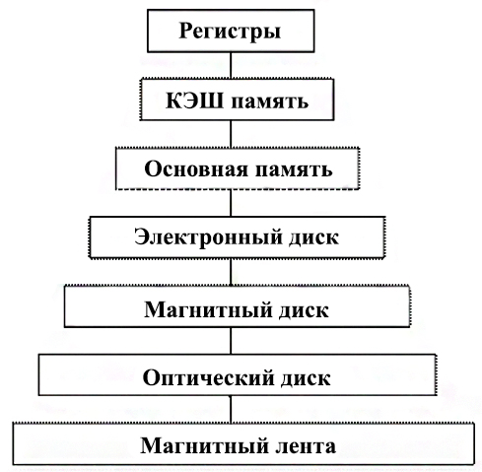

**Asosiy xotira**

**Magnit lenta**

**Optik disk**

**Magnit disk**

**Elektron disk**

**Kesh xotira**

**Registrlar**

1.9-rasm. Kompyuterning saqlash qurilmalari ierarxiyasi

Markaziy qismning manzilli xotira elementiga kirish usuli tasodifiy kirish (random access) deb nomlanadi. Bu shuni anglatadiki, barcha kirish elementlari bir xil darajada mavjud va ularga kirish uchun boshqa elementlarni ko‘rish talab qilinmaydi (direct access) va kirish vaqti manzilga bog’liq emas (arbitrary access). Amalda, tekshirgich kirish ma’lumotlari sifatida registr/ yacheyka manzilidan foydalanib, registr/yacheyka tarkibiga kirishni ochadi. Bundan tashqari, kontroller kirishidagi manzillar ketma-ketligi hech qanday tartibda kuzatilmasligi mumkin.

Buferli kiritish-chiqarish saqlash qurilmalarining manzil maydoni asosiy xotira manzil maydonining bir qismi bo‘lishi mumkin. Masalan, IBM PC va Apple Macintosh kompyuterlarining video displey tekshiruvi.

Ikkilamchi xotiraga bo‘lgan ehtiyoj ikki sababga bog’liq:

1. Asosiy xotira hajmi barcha dasturlar va ma’lumotlarni saqlash uchun yetarli emas;

2. Asosiy xotira quyidagicha tuzilgan bo‘lib, quvvat manbai o‘chirilgandan so‘ng uning tarkibi yo‘qoladi.

Magnit disk odatda ikkilamchi xotira drayveri sifatida ishlatiladi. Magnit disk drayveri odatda magnit material qatlami bilan qoplangan va umumiy aylanish o‘qida joylashgan bir nechta disklardan iborat. Ish jarayonida disklar doimiy tezlikda aylanadi. Ma’lumot magnit material yuzasiga yo‘llar (tracks) deb nomlangan konsentrik doiralar shaklida qo‘llaniladi. Har qanday trekda bir xil miqdordagi ma’lumotlar mavjud. Treklar sektorlarga bo‘lingan (sectors). Sektor magnit disk uchun eng kichik manzilli ma’lumotdir.

Ma’lumotlarni yozish/o‘qish diskni universal o‘qish / yozish golovkalari bilan to‘xtatmasdan amalga oshiriladi. Golovkalar kirish mexanizmi yordamida tegishli yo‘lga o‘rnatiladi.

Magnit diskdagi drayvlar sirtlar soni, disklarning diametri va drayverni kompyuterdan osongina olib tashlash qobiliyati bilan ajralib turadi.

*Kiritish-chiqarish tizimining tuzilishi.*Umumiy kompyuterlar markaziy protsessor va umumiy shina bilan bog’langan ko‘plab kontrollerlarni o‘z ichiga oladi. Periferik apparat kontrollerlari apparat turiga ixtisoslashgan va odatda bitta kontroller bir xil turdagi qurilmani boshqaradi. Biroq, ba’zida bir nechta turli xil qurilmalar bilan ishlash uchun mo‘ljallangan universal kontrollerlar ishlab chiqiladi. Masalan, SCSI (Small Computer System Interface) tekshiruvi yetti xil qurilmani ulashga imkon beradi. Har bir tekshirgich bufer saqlash moslamasi, buyruq registri, holat registrini o‘z ichiga olgan xotira bilan jihozlangan. Nazoratchi o‘zi boshqaradigan atrof-muhit va mahalliy bufer xotirasi o‘rtasida ma’lumotlarni ko‘chirish qobiliyatiga ega bo‘lishi kerak. Odatda, operatsion tizimda har bir tekshirgich uchun tegishli drayver (driver) mavjud. Drayver to‘g’ridan-to‘g’ri qurilma bilan ishlashi mumkin va operatsion tizimning qolgan qismi uchun yagona interfeysni ta’minlaydi.

Saqlash vositasiga chiqarilgan yoki saqlash vositasidan kiritilgan ma’lumotlar buferda oldindan to‘planadi. Bufer hajmi turli xil qurilmalar uchun farq qiladi va qurilmaning o‘ziga xos xususiyatlari bilan belgilanadi. Nazoratchi buyruqlar registriga kiradigan Markaziy protsessor buyruqlarini (buyruqlarini) bajaradi. Masalan, ommaviy axborot vositalaridan ma’lumotlarni o‘qish buyrug’ini olgandan so‘ng, boshqaruvchi boshqaruv signallari ketma-ketligini ishlab chiqaradi, buning natijasida media yuzasi harakatlanadi, ma’lumotlar o‘qiladi, o‘zgartiriladi va buferga yoziladi.

Markaziy protsessor va boshqaruvchining o‘zaro ta’sirining ikkita usuli mavjud: sinxron va asinxron (1.10-rasmga qarang). Sinxron usulda, kiritish-chiqarish operatsiyasini talab qiladigan jarayon, uzilishdan so‘ng, tekshirgich tomonidan operatsiya tugashini kutadi. Asinxron usulda-boshqaruvchiga kiritish-chiqarish buyruqlarini topshirgandan so‘ng, Markaziy protsessor va boshqaruvchi alohida ishlaydi.

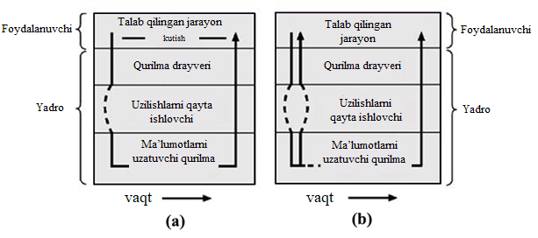

1.10-rasm-Markaziy protsessor va boshqaruvchining o‘zaro ta’sirining ikkita usuli: (a) - sinxron, (b) – asinxron

Sinxron usul bilan protsessorning kiritish-chiqarish operatsiyasini tugatishini kutish uning "bo‘sh"ishlashini anglatadi. Protsessorni "bo‘sh" ishlashning eng oson usuli bu "abadiy" sikl («вечного» цикла)ni tashkil qilishdir. Ushbu sikl uzilish olinmaguncha davom etadi. Ba’zi kompyuterlar o‘zlarining buyruqlar tizimiga protsessorni "bo‘sh" rejimga o‘tkazadigan maxsus **wait** buyrug’ini kiritadilar. Sinxron usulning asosiy afzalligi-bu uzilishni talab qiladigan boshqaruvchini aniqlashning qulayligi hisoblanadi.

Asinxron usul protsessor va bir yoki bir nechta kontrollerlarning bir vaqtning o‘zida ishlashini o‘z ichiga oladi, bu uskunadan foydalanish samaradorligini oshiradi, ammo uzilish mexanizmini murakkablashtiradi. Masalan, asinxron usulda, bir nechta turli xil jarayonlar bir xil qurilma bilan kiritish-chiqarish operatsiyalarini talab qiladigan vaziyat yuzaga kelishi mumkin.

**Amaliy qism**

Jadval 1.1

Kompyuter elementlari

|  |  |  |
| --- | --- | --- |
| **Element nomi** | **Ishlab chiqaruvchi va model** | **Asosiy xususiyatlar** |
| Protsessor | Intel(R) Core (TM)  i5-10210 | CPU @ 1.60GHz  2.11GHz  Cores 4 Threads 8 |
| RAM | Kingston | Одноканальная  (64-битная)  DDR4-SDRAM 8192MB  Частота: 1329,4MHz |
| HDD | TOSHIBA MQ04ABF100 | Объем: 1000Gb(1Tb) |
| SSD | SATA SSD | Объем 256Gb |
| Graphic Card  (GPU) #1 | Intel(R) UHD Graphics | Core 448MGz |
| Graphic Card  (GPU) #2 | NVIDIA GeForce MX 130 @1189 MGz | Размер 4096Мб  при 2505МГц |
| Ona plata | HP 86B4 | Socket 1528 FCBGA |

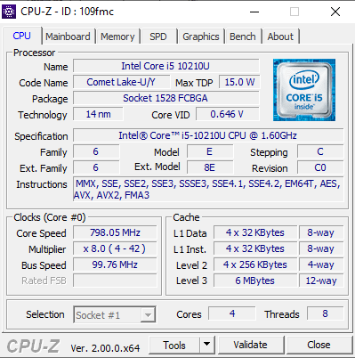

1.11-rasm - CPU-Z oynasi

**Amaliy ishni bajarish uchun topshiriq**

1. Shaxsiy kompyuter(noutbuk)ning har bir elementini o‘rganing, 1.1-jadvalga nomi, ishlab chiqaruvchisi va elementlarning asosiy xususiyatlarini yozing.

1.1-jadval

|  |  |  |  |
| --- | --- | --- | --- |
| Nomi | Ishlab chiqaruvchi firma nomi va modeli | Asosiy xarakteristikalari | Razyomlar |
|  |  |  |  |
|  |  |  |  |
|  |  |  |  |

2. Kompyuter (noutbuk) elementlarining ulanish sxemasini (sxematik) chizing.

3.CPU-Z dasturini o‘rnating, (o‘rnatish fayli vazifaga biriktirilgan) uni oching va kompyuter (noutbuk) xususiyatlarining skrinshotini oling.

**Hisobotning mazmuni va tayyorlashga qo‘yiladigan talablar**

**Hisobot mazmuni**:

a) titul sahifasi;

b)kompyuter (noutbuk) ning barcha elementlari tavsiflangan jadval;

C)kompyuter (noutbuk) elementlarini ulash sxemasi;

D) kompyuter (noutbuk)xususiyatlarining skrinshoti;

e) bajarilgan ish bo‘yicha xulosa.

**Hisobotni tayyorlash:**

**Matn**: Times New Roman; 14 shrift; 1,5 oraliq, kengligi bo‘yicha tekislang;

**Jadval**: Times New Roman; 14 shrift; 1.15 interval, jadval sarlavhasini markazlashtirish, jadval matnini kengligi bo‘yicha tekislash;

**Rasm**: o‘rtada tekislash, rasmdan oldin va rasm nomidan keyin oraliq qo‘shing. Namuna "1.1 - rasm -....»

**Nazorat savollari**

1. Komyuterning ichki qurilmalariga nimalar kiradi va ularning vazifasi?
2. Kompyuterning tashqi qurilmalariga nimalar kiradi va ularning vazifasi?
3. Kompyuterning xotira qurilmalarini iyerarxiyasini aytib bering?
4. Kiritish-chiqarish tizimining tuzilishini aytib bering?
5. Markaziy protssesorning vazifasi va uning turlari haqida aytib bering?